附件3

珠海市环境监控系统设备接入流程
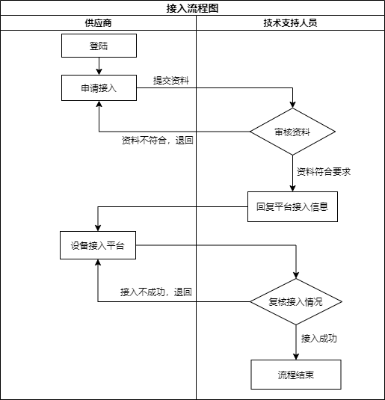

步骤：
- 需接入的供应商访问珠海市建筑工地环境监控系统平台（网址：http://202.105.183.203:16001/），通过右侧“供应商管理系统”按钮进入供应商管理平台进行登录（首次访问系统需要进行线上注册账户）。
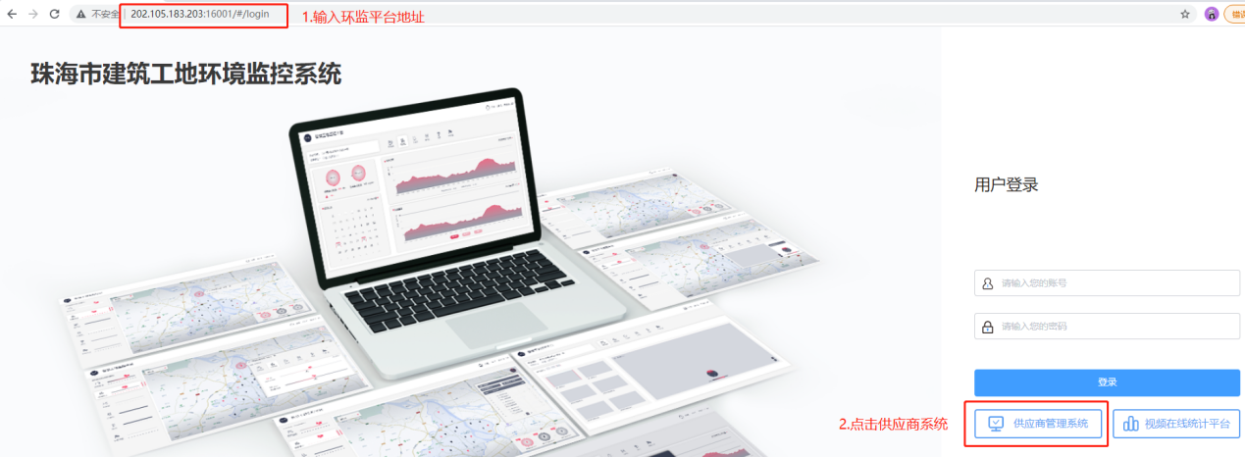
- 供应商登录后可进行项目接入申请，在系统中填写项目信息（如项目名称、施工许可证号等），并在附件中提交《联调申请表》《诚信承诺声明书》以及产品规格信息等资料。
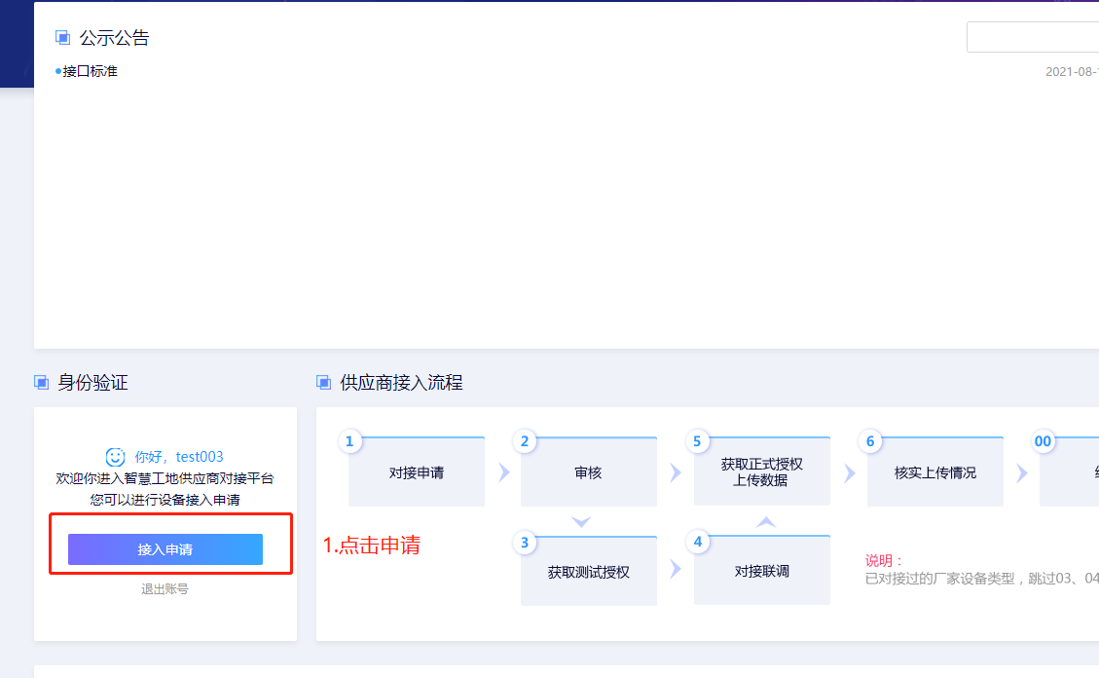
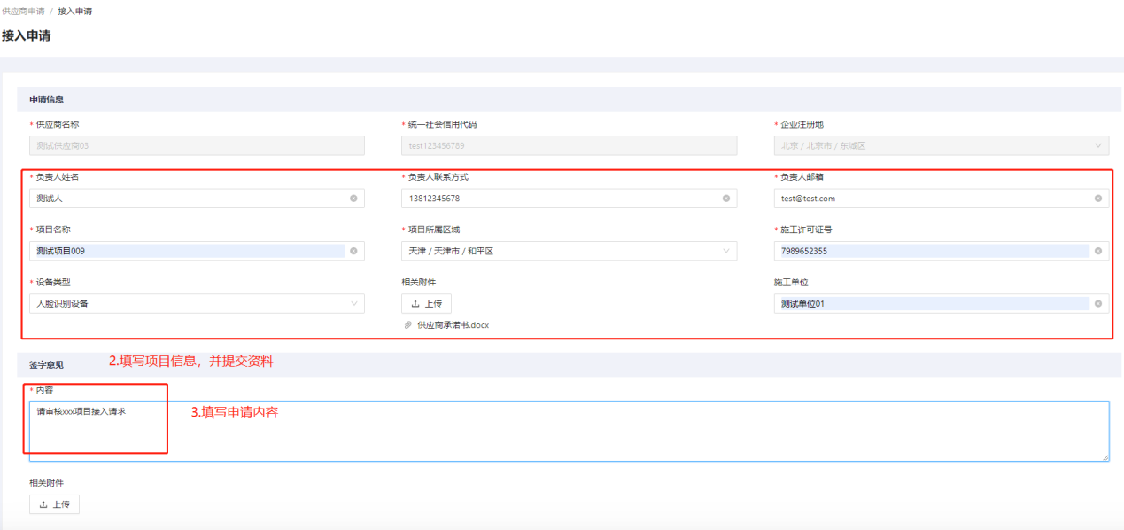
- 资料审核通过后，技术支持人员在平台向供应商发放正式接入地址、端口和接入授权码等必要接入信息；供应商按接入信息进行设备接入，并在系统回复接入结果；技术支持人员复核接入成功后并在平台中回复确认结果，完成项目对接。
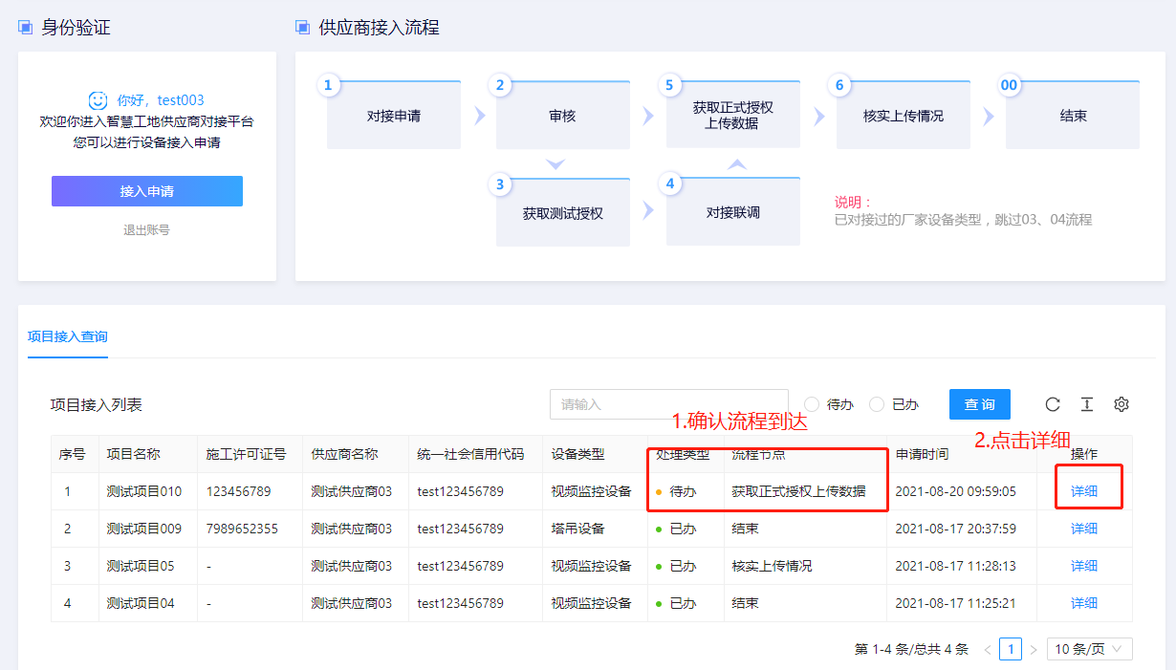
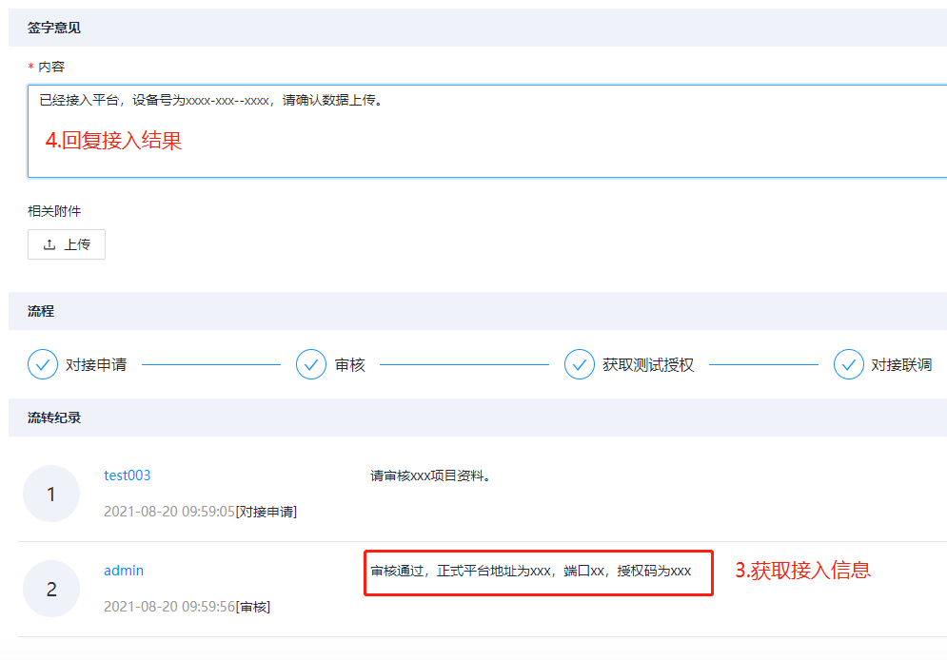
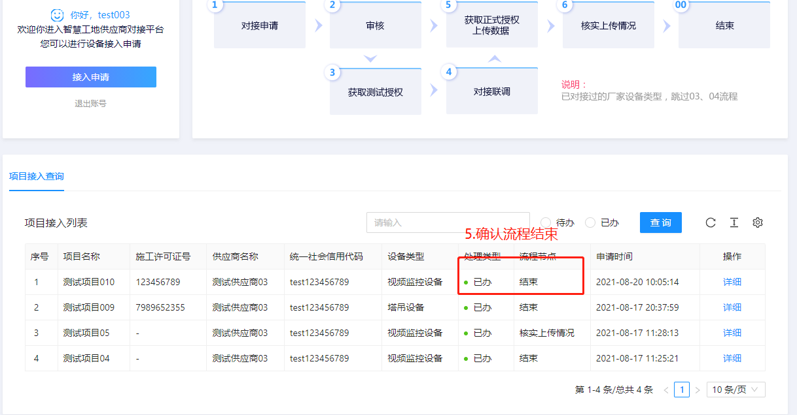
- 对接进度可在对接管理平台中查看，相关问题可以在技术支持QQ群中咨询。

